Indledning (dette afsnit udfyldes af sekretariatet)
Formålet med uddannelsesprogrammet er at beskrive, hvordan og hvornår målene, som er beskrevet i målbeskrivelsen for den kliniske basisuddannelse, opnås i det daglige arbejde på XX (afdelingerne/i praksis). Desuden beskriver uddannelsesprogrammet, hvordan kompetencevurderingen af opnåede mål vil foregå i det daglige arbejde.
Programmet er opdelt svarende til XX (de afdelinger/praksis) som indgår i uddannelsesforløbet, og følger tidsmæssigt opbygningen af uddannelsen. Det er beskrevet, hvilke kompetencer der forventes opnået på de enkelte ansættelsessteder, ligesom det er skitseret, i hvilken rækkefølge de enkelte mål mest hensigtsmæssigt opnås.
Uddannelsesprogrammet beskriver således idealforløbet for netop denne uddannelsesstilling.
Samtidig udgør uddannelsesprogrammet en slags kontrakt mellem uddannelseslægen og de afdelinger, som indgår i uddannelsesforløbet, idet såvel uddannelseslægen som afdelingen kan stille krav til hinanden, svarende til uddannelsesprogrammet.
Uddannelsens varighed og indhold er beskrevet i målbeskrivelsen (Link til aktuelle målbeskrivelse, SST).

Forkortelser
KV: Kompetencevurdering
RMUK: (Region Midtjyllands Uddannelses- og kursusadministration)
UKO: Uddannelseskoordinerende overlæge
UAO: Uddannelsesansvarlig overlæge
PKL: Postgraduat Klinisk Lektor
UKYL: Uddannelseskoordinerende yngre læge
AMU: Almenmedicinsk uddannelseskoordinator
DYNAMU: Den yngre almenmedicinske uddannelseskoordinator
[Hvis der benyttes andre forkortelser i programmet, skal de beskrives her]

Tekst markeret med kursiv i programmet er hjælpetekster som slettes efter udfyldning af de forskellige afsnit
VIGTIGT i forhold til udfyldning af programmerne:
- Ting skal kun beskrives en gang i hvert program
- Det der kan stå på afdelingens egen hjemmeside/app skal ikke igennem UGUP hver gang det tilrettes ...

0. Overordnet organisering af den lægelige videreuddannelse
Slet eventuelle ikke-relevante aktører (skemaet tilrettes af sekretariatet i samarbejde med de involverede afdelinger og PKL)
Navn og forkortelse | Ansvar | Opgaver
Lægefaglig direktør | Har det overordnede ansvarlig for den lægelige videreuddannelse på hospitalet
UKO - Uddannelseskoordinerende overlæge | Har ansvar for den lægelige videreuddannelse på hospitalet | På alle hospitaler i Videreuddannelsesregion Nord er det i praksis den/de uddannelseskoordinerende overlæger, som varetager udvikling og drift af den lægelige videreuddannelse i samarbejde med den lægefaglige direktør, center- og afdelingsledelserne og de uddannelsesansvarlige overlæger (UAO) og uddannelseskoordinerende yngre læger (UKYL).
Center- /afdelingsledelse | Er ansvarlig for den lægelige videreuddannelse i afdelingen | Afdelingsledelserne sikrer i samarbejde med UAO rammerne for den lægelige videreuddannelse på afdelingen.
UAO – uddannelsesansvarlig overlæge | Er leder af den lægelige videreuddannelse i afdelingen | UAO sikrer i samarbejde med afdelingsledelsen og afdelingens UKYL rammerne for gennemførelse og evaluering af de uddannelsesforløb, som afdelingen tilbyder.  UAO skitserer en overordnet plan for hvilke arbejdsfunktioner uddannelseslægen skal varetage for at opnå de kompetencer, som er planlagt opnået i uddannelsesforløbet på den pågældende afdeling og hvordan uddannelseslægen skal rotere mellem afdelingens afsnit eller teams. Denne plan er en del af uddannelsesprogrammet. I dagligdagen er det ofte skemalægger, der lægger arbejdsplanen.  UAO skal sikre, at der tilbydes den fornødne oplæring og supervision samt kompetencevurdering i afdelingen. UAO udpeger de speciallæger og uddannelseslæger, som skal fungere som hovedvejledere. Som overordnet ansvarlig for den lægelige videreuddannelse i afdelingen skal UAO holdes orienteret om alle uddannelsesforløb, ligesom UAO skal godkende alle individuelle uddannelsesplaner. UAO beslutter, hvem der kan kompetencevurdere hvilke kompetencer (uddelegerer). UAO har ansvar for at alle aftaler dokumenteres skriftligt, herunder at der udarbejdes referater fra samtalerne.
AMU – almenmedicinsk uddannelseskoordinator | Vedligeholder oversigter over de uddannelsesgivende almene praksis i videreuddannelsesregionen, og fordeler de uddannelsessøgende læger heri. | Deltager i ansættelsesudvalget og er bindeled til de uddannelsesgivende almenpraksis´er, indenfor et geografisk område. Rådgiver de uddannelsessøgende læger indenfor eget område. Der er 8 AMU´er i Region Midtjylland og 4 i Region Nordjylland
Tutor | I praksis er tutorlægen ansvarlig for den lægelige videreuddannelse. Dette gælder for både almen praksis og speciallægepraksis. | Tutorlægen sikrer rammerne for gennemførelse og evaluering af de uddannelsesforløb, som afdelingen tilbyder. Tutorlægen fungerer som uddannelsesansvarlig overlæge og hovedvejleder for uddannelseslægen. Tutorlægen planlægger i samarbejde med uddannelseslægen, hvilke arbejdsfunktioner uddannelseslægen skal varetage for at opnå de kompetencer, der er beskrevet i uddannelsesprogrammet for den aktuelle ansættelse. Tutorlægen er ansvarlig for, at den fornødne oplæring, supervision og kompetencevurdering foregår. Tutorlægen har ansvar for at alle aftaler dokumenteres skriftligt, herunder at der udarbejdes referater fra samtalerne  Klinikindehaveren har ansvar for at alle aftaler dokumenteres skriftligt, herunder at der udarbejdes referater fra samtalerne.
Hovedvejleder | Har ansvar for at den enkelte uddannelseslæge får den tilstrækkelige og nødvendige vejledning i uddannelsesforløbet | Hovedvejleder er ansvarlig for den enkelte uddannelseslæges forløb – herunder afholde vejledersamtaler og sikre, at der udarbejdes individuelle uddannelsesplaner i samarbejde med uddannelseslægen. Hovedvejleder skal sikre at uddannelseslægen får karrierevejledning.  Den individuelle uddannelsesplan beskriver hvad den enkelte uddannelseslæge skal fokusere på i den periode planen er lavet for.
Klinisk vejleder | Alle læger i afdelingen | Alle læger kan fungere som kliniske vejledere i den daglige oplæring og supervision. Kliniske vejledere, der er et uddannelsestrin højere end uddannelseslægen kan efter delegation fra UAO vurdere gennemføre kompetencevurdering.
UKYL – uddannelseskoordinerende yngre læge |  | UKYL´en samarbejder tæt med den uddannelsesansvarlige overlæge om at sikre og udvikle uddannelsen på afdelingen.
PKL – postgraduat klinisk lektor | Fagligt ansvar for at uddannelsen lever op til målbeskrivelsens krav indenfor videreuddannelsesregionen | Der er ansat postgraduate kliniske lektorer (PKL) i alle specialer, for Klinisk Basisuddannelse og uddannelsen i akutafdelinger, samt enkelte tværgående PKL’er. PKL’ernes opgaver er at sikre kvaliteten af uddannelsen i pågældende speciale/ område, samt at sikre den pædagogiske udvikling i videreuddannelsen.  PKL har således formidlende og rådgivende funktion. Det er samtidig PKL’erne, der sammen med de uddannelsesansvarlige overlæger i videreuddannelsesregionen sammensætter uddannelsesforløb og PKL er ansvarlig for at der findes opdaterede uddannelsesprogrammer.  PKL rådgiver i sager, hvor der søges merit.  Endelig vil PKL i et vist omfang blive inddraget i uhensigtsmæssige uddannelsesforløb, ligesom PKL inddrages når kvaliteten af videreuddannelsen i en afdeling ikke lever op til kravene (f eks efter et inspektorbesøg – se afsnittet ”Evaluering af den lægelige videreuddannelse”).
DYNAMU |  | Deltager i ansættelsesudvalget i specialet og hjælper AMU og PKL med at afholde kurser og rådgive de uddannelsessøgende læger

Andre?

0.1 Generelt om uddannelsesvejledning/samtaler

Skal ikke tilpasses- teksten er forsøgt generisk
Alle uddannelsessøgende læger tildeles en hovedvejleder / tutorlæge. Uddannelseslægen og hovedvejleder / tutorlægen er ansvarlige for at gennemføre introduktionssamtale, en eller flere justeringssamtaler samt en afsluttende samtale. Samtalerne indeholder, udover planlægning af kompetenceudvikling, også karrierevejledning. I forbindelse med disse vejledersamtaler udarbejder uddannelseslægen en skriftlig individuel uddannelsesplan, som skal godkendes af hovedvejleder / tutorlægen/ UAO, samt uddannelseslægen. Da uddannelsesprogrammet beskriver idealforløbet for uddannelsen, er formålet med den individuelle uddannelsesplan at beskrive afvigelser fra standardforløbet.
Det er uddannelseslægens ansvar sammen med hovedvejleder / tutorlæge at planlægge, gennemføre og dokumentere disse samtaler. Til brug ved samtalerne er udviklet en app ”Vejledning”, hvor der er samlet centrale dokumenter og vejledninger til brug under din uddannelse.

0.2 Generelt om godkendelse af kompetencer
Skal ikke tilpasses- teksten er forsøgt generisk
Godkendelse af kompetencer og kurser samt tidsmæssig attestation, foregår elektronisk i www.logbog.net. Logbogen findes også som app, hvorfra uddannelseslægen kan klarmelde kompetencer og skrive noter mm.

0.3 Hvis uddannelsesforløbet ikke lever op til uddannelsesprogrammet

Skal ikke tilpasses- teksten er forsøgt generisk
Såfremt en uddannelseslæge ikke finder at uddannelsen lever op til det uddannelsesprogram, som er udarbejdet for det pågældende uddannelsesforløb, er det i første omgang hovedvejlederen, som skal kontaktes. Løses problemet ikke ad denne vej kontaktes UAO og afdelingsledelsen. Kan man ikke få sin sag behandlet indenfor afdelingens rammer kan uddannelseslægen – efter at have orienteret afdelingsledelsen - henvende sig til hospitalets uddannelseskoordinerende overlæge eller specialets / områdets PKL.
Under ansættelse i praksis drøftes problemet i første omgang med tutorlægen, hvorefter det kan drøftes med specialets PKL, hvis der ikke kan findes en løsning i den pågældende praksis.
Det vil ligeledes være naturligt at rette henvendelse til Videreuddannelsessekretariatet, såfremt man har problemer i forhold til uddannelsen på afdelingen / i praksis.

Uddannelsesforløbets opbygning (udfyldes)
1. ansættelse | 2. ansættelse
Ansættelsessted (Afdeling, hospital/praksis) | Ansættelsessted (Afdeling, hospital/praksis)
Varighed (mdr.) | Varighed (mdr.)
Side | Side

Sådan kommer I i gang

Første trin i udarbejdelse af uddannelsesprogrammet er en fordeling af målbeskrivelsens kompetencer på ansættelsessteder og tidspunkt for erhvervelse af kompetencen.

Der vil være mange kompetencer, der kan opnås flere forskellige steder, mens nogle specifikke kompetencer kun kan erhverves på en bestemt afdeling / i praksis. For de kompetencer, der kan erhverves flere steder, skal der laves en aftale mellem afdelingerne om, hvor ansvaret for oplæring, supervision og kompetencevurdering af kompetencen placeres.

Her skal det tages i betragtning, at der vil være kompetencer, der naturligt skal erhverves før andre, enten fordi de er forudsætning for andre kompetencer, eller fordi de er mere basale og derfor i et læringsforløb ligger før mere komplicerede kompetencer (uddannelsesprogrammet skal således skitsere naturlig progression for den enkelte uddannelseslæge).

Særligt i forhold til KBU er det vigtigt at få defineret delkompetencerne under de af kompetencerne som afdelingerne selv skal "fylde ud" i logbogen, fx kompetence 7 "Udføre afdelingens/almen praksis´ relevante praktiske procedurer". Det skal fremgå af uddannelsesprogrammet, hvilke procedurer der skal vurderes på den pågældende afdeling/praksis.

1.1 Præsentation af afdelingen / praksis
Link til afdelingens hjemmeside.
Udfyld teksten nedenfor, eller beskriv afdelingens uddannelsespotentiale ultrakort.
XX afdeling varetager behandlinger på højt specialiseret / regionsfunktion indenfor specialet, og deltager / deltager ikke i den fælles akutte modtagelse på XX afdeling. Informationer om afdelingens behandlingstilbud, patient flow, normering og opbygning fremgår af afdelingens hjemmeside (link). Afdelingens særlige ekspertiseområde er XX.

1.1.1 Introduktion til afdelingen / praksis

Udfyld teksten herunder:

Der er udarbejdet særskilt introduktionsprogram, som du følger de første XX dage. Introduktionsprogrammet findes på afdelingens hjemmeside (link)

1.1.2 Organisering af den lægelige uddannelse i afdelingen/praksis
Her beskrives uddannelsesorganiseringen på afdelingen / i praksis og de aktører, der indgår i den lægelige videreuddannelse. Indsæt gerne link til afdelingens/praksis´ hjemmeside, såfremt oplysninger om uddannelsens organisering findes her. Hvis organiseringen svarer til afsnit 0 "Overordnet organisering af den lægelige videreuddannelse, behøver afdelingen ikke at indsætte yderligere beskrivelse ud over nedenstående sætning:
I afsnittet "Overordnet organisering af den lægelige videreuddannelse” (afsnit 0) er de forskellige aktører i den lægelige videreuddannelse beskrevet.

Såfremt organiseringen af uddannelsen på afdelingen adskiller sig fra beskrivelse af den overordnede organisering af den lægelige videreuddannelse, beskrives afvigelsen her, ex.
På vores afdeling / i vores praksis adskiller organiseringen sig ved at der er 2 UAO’er, som varetager funktionen for hhv afsnit XX og afsnit YY ...

1.1.3 Uddannelsesvejledning
Under dette punkt beskrives hvem der er ansvarlig for planlægning, gennemførelse og dokumentation for afholdte samtaler (referater mv) – herunder hvem der er ansvarlig for udarbejdelse af den individuelle udd

på afdelingen/i praksis. Den generelle beskrivelse af samtalesystemet finder du i afsnit 0.
1.1.3 Uddannelsesvejledning
Under dette punkt beskrives hvem der er ansvarlig for planlægning, gennemførelse og dokumentation for afholdte samtaler (referater mv) – herunder hvem der er ansvarlig for udarbejdelse af den individuelle uddannelsesplan på afdelingen/i praksis. Den generelle beskrivelse af samtalesystemet finder du i afsnit 0.
Eksempel på tekst:Der er afsat tider i de forskellige ambulatoriespor, til vejledersamtaler. Planlægning og dokumentation af afholdte samtaler sker i RMUK (Region Midtjyllands Uddannelses- og kursusadministration). Via dette system foregår godkendelsesproceduren for de individuelle uddannelsesplaner elektronisk.

1.1.4 Arbejdsopgaver og - tilrettelæggelse
For at gøre uddannelsesprogrammet praktisk anvendeligt, skal kompetenceopnåelsen kobles på konkrete arbejdsfunktioner. Derfor er det vigtigt at beskrive hvordan afdelingen / praksis har valgt at opdele arbejdsfunktionerne – afsnit / teamstruktur / funktioner (eks ambulatorie, operationsgang, dagkirurgi, laboratorie, sengeafdeling, modtagelse etc). Desuden skal vagtstrukturen, og uddannelseslægens indplacering i denne, beskrives. Det kan være en fordel at skitsere forløbet i en figur (se eksempler på tekst og figurer i vejledningen afsnit 1.1.4). Eventuelt link til afdelingens hjemmeside.

1.2 Uddannelsesplanlægning
Her beskrives det, hvordan vejledning, supervision og kompetencevurdering er planlagt og finder sted i de for afdelingen / praksis væsentligste arbejdsfunktioner (Ex. Ambulatoriet, Stuegangsfunktion, Operationsgang, Fødegang, Laboratorie, Ultralydsafsnit, Dagkirurgi, Skadestue, Akut modtagelse, Udefunktion, Konference, Vagtfunktion, andet).
Udfyld teksten herunder:
Alle afdelingens / praksis’ læger fungerer som daglige kliniske vejledere, og deltager i praktisk vejledning, supervision og kompetencevurdering. Det er kun læger, der er et trin højere i uddannelsesniveau, der kan gennemføre kompetencevurdering på XX og ZZ (funktioner) mens jordemødre /bioanalytikere / anæstesisygeplejersker / psykologer / andre kan lave kompetencevurdering på udvalgte funktioner f eks aa og vv (se oversigten nedenfor).

1.2.1 Sammenhæng mellem uddannelse og arbejdsfunktioner
Eksempler på væsentlige arbejdsfunktioner:

Ambulatoriefunktionen
Eksempel på tekst:
Supervision og kompetencevurdering i ambulatoriet foregår som mesterlære. Uddannelseslægen introduceres til ambulatoriet af mere erfaren kollega og ambulatoriepersonalet. Der er etableret parallelambulatorier, hvor uddannelseslægen sammen med mere erfaren læge har parallelle spor, hvor der er indlagt tid til supervision og kompetencevurdering (ved speciallæge). Når kompetencevurdering er gennemført får uddannelseslægen selvstændig funktion med mulighed for at søge hjælp ved mere erfaren læge. Uddannelseslægen forventes også at agere som supervisor for mindre erfaren kollega, efter ½ år

Stuegangsfunktionen
Eksempel på tekst:
Der er afsat tid til gennemgang af patienterne på stuegangen ved tavlemøde – her deltager altid speciallæge tilknyttet teamet. Ved tavlemødet fordeles patienterne mellem de stuegangsgående læger efter kompetence og efter hvilke patientkategorier den enkelte uddannelseslæge har særligt fokus på jvf den individuelle uddannelsesplan. Det er planlagt at stuegangen på de første to patienter sker under supervision – og når uddannelseslægen er klar sker kompetencevurderingen ligeledes i forbindelse med stuegangen på de første to patienter. Kompetencevurderingen foretages af speciallæge i samarbejde med sygeplejerske som deltager i stuegangen.

Osv ...

1.3 Plan for kompetenceudvikling og kompetencegodkendelse
I dette afsnit beskrives hvordan den rotation, der er planlagt for uddannelseslægen i afdelingen medvirker til, at uddannelseslægen hele tiden opnår flere og mere komplicerede kompetencer – og udvikler alle 7 lægeroller. Planen skal være overskuelig og skitsere idealforløbet. Planen skal indeholde:
- Tilknytning til afsnit/team eller fokuseret ophold eller lægerolle, hvor kompetencen ikke er specifikt tilknyttet til én funktion (eks samarbejde, kommunikation)
- Arbejdsfunktion (ambulatorium, operationsafdeling, laboratorium, sengeafsnit osv)
- Kompetence – angivet med nummerering fra målbeskrivelsen
- Konkret kompetencevurderingsmetode jf målbeskrivelsen
- Tidspunkt for forventet opnåelse af kompetence (godkendelse) inddelt i maksimum ½-årlige intervaller

For kompetencer, som det kan være vanskeligt at opnå eller angive tidspunkt for, kan der laves en særskilt oversigt.

Eksempel på tekst:
Nedenfor er skitseret det ideelle forløb for tilegnelse af de kompetencer, der skal opnås i dette element af uddannelsesforløbet. En komplet oversigt over kompetencer, der skal opnås i hele speciallægeuddannelsen findes i målbeskrivelsen. Numrene i tabellen henviser til kompetencenumrene i målbeskrivelsen.
For at få et overblik over kompetencerne er disse angivet i tabellen / figuren nedenfor.

AFSNIT / TEAM | Arbejdsfunktion | Kompetence-nummer/ EPA  jf målbeskrivelsen, evt suppleret med kort overskrift f eks "genoplivning”; ”traume-modtagelse”; ”den gode udskrivelse” | Kompetence-  Vurderingsmetode jf målbeskrivelsen | Forventet kompetenceopnåelse
 |  |  |  | 0-6 mdr | 6-12 mdr
XX  - rotation | ambulatorum | 1 | Kompetencekort 1
 |  | 5 | Struktureret observation | X
 | sengeafsnit | 3 |  |  | X
 |  | 7
 | dagkirurgi | 9 (superviseret) |  |  | X
 |  | 10, 11, 12 | OSATS | X
 | vagtfunktion | 17 (niveau A) | Mini-CEX x 4 |  | X
 | konference | 20 (trin 1) |  |  | X
 |  | helhedsvurdering | 360°’s feedback |  | X
YY  - rotation | Operations-gang |  |  | X
 | sengeafsnit | “Den gode udskrivelse” |  | X | X
 | ambulatorum | 21 | Mini-CEX x 4 | X
 | dagkirurgi | 9 (selvstændigt) | Retznick | X
 | konference | 20 (trin 2) |  |  | X
 | laboratorie xx |  | Struktureret vejledersamtale | X
 | undervisning |  |  |  | X
ZZ  - rotation | Multikonfe-rence |  |  |  | X
 | vagtfunktion | 17 (niveau B) |  |  | X
 | udefunktion |  | Audit | X
 | ambulatorie | “konsultations-processen” |  |  | X
Fokuseret ophold xx |  | 2 |  |  | X
 |  | 3 |  | X
Lægerolle | samarbejder | 22 | 360°’s feedback | X
 |  |  |  | Novice | God på vej | Mestrer
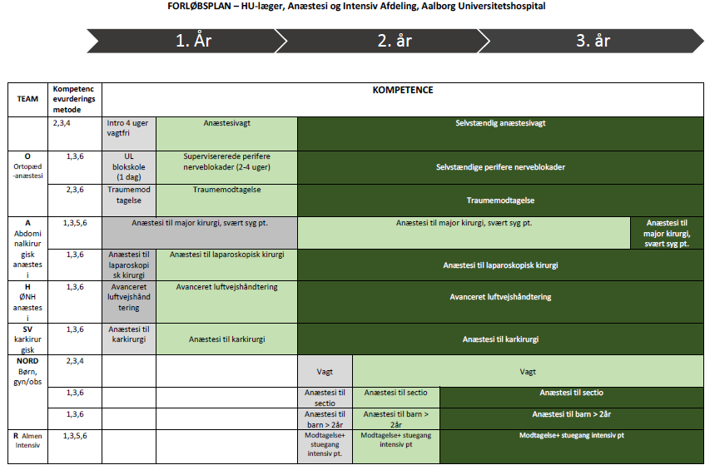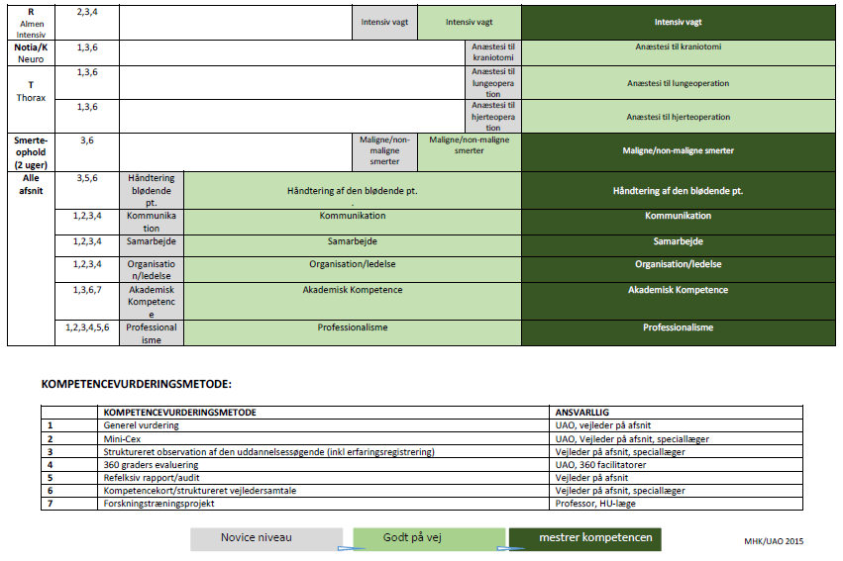

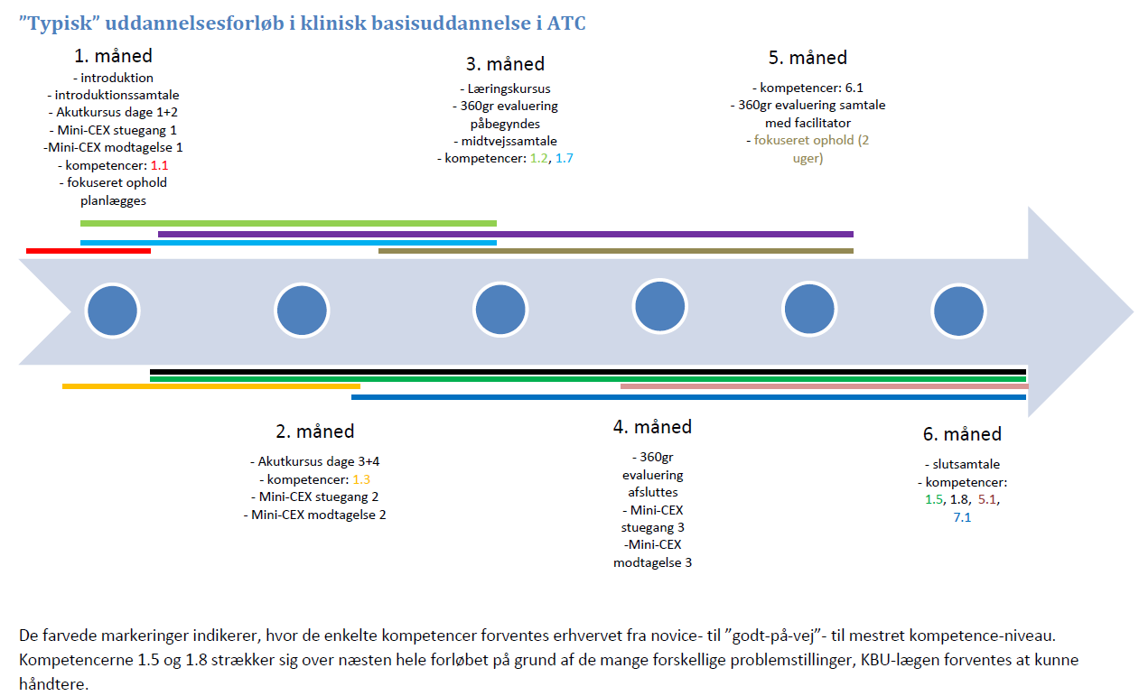

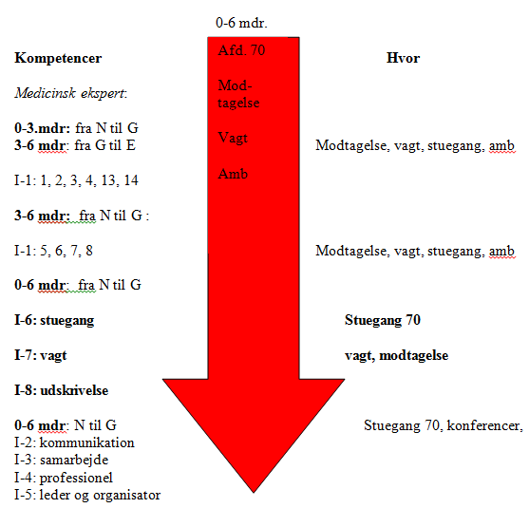

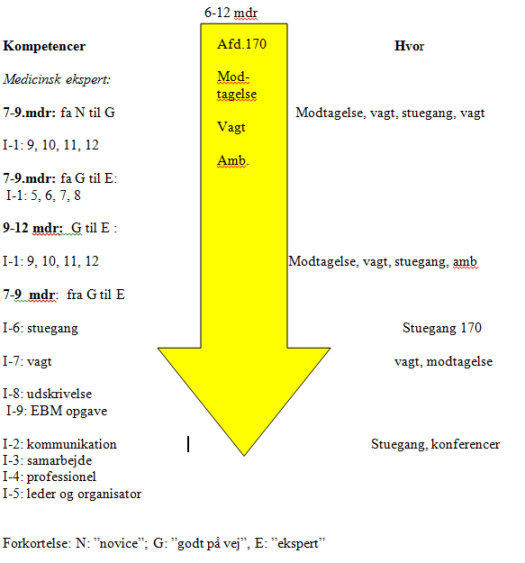

1.4 Konferencer, undervisning, kurser og kongresdeltagelse
Her gives en oversigt over afdelingens / praksis’ konference- og mødestruktur i overskriftsform. Der kan med fordel linkes til afdelingens / praksis’ hjemmeside for detaljeret beskrivelse af strukturen – herunder mødetidspunkter. Såfremt strukturen er beskrevet på afdelingens hjemmeside, ønskes kun yderligere en beskrivelse af læringspotentialet ift de enkelte konferencer mm.
Såfremt afdelingens hjemmeside ikke beskriver strukturen, skal den beskrives her i uddannelsesprogrammet. Oversigten kan beskrives i tabelform (se nedenfor) eller i prosatekst (se eksempel i vejledningen afsnit 1.4). Det beskrives, hvem der deltager, og hvilken rolle uddannelseslægen har ved konferencen, samt det forventede læringsudbytte.
Eksempel på udfyldt skema:
Nedenfor er kort skitseret, hvilke konferencer uddannelseslægen forventes at deltage i, hvad uddannelseslægens rolle på konferencen er – og hvad uddannelseslægen kan forvente at lære af deltagelse i konferencen.

 | Indhold | Hyppighed | Deltagere | Læring
Fælles morgenkonference | Rapport fra vagtholdet  Dagens Case  Fordeling af arbejdsopgaver | Alle hverdage | Alle læger | Patientforløb og organisation  Overlevering af patientansvar  Rapportering af patientforløb
Middagskonference | XX | Alle hverdage | Vagtholdet  Læger tilknyttet XX | Patientforløb  Overlevering af patientansvar  Organisation
Specialespecifikke konferencer | Planlægning af stuegang  Specielle tilfælde | Alle hverdage | Alle læger tilknyttet XX og XXX  Sygeplejekoordinator | Patientforløb  Specielle problemstillinger
Onsdagsmøder | Undervisning ved uddannelseslæger | Onsdag i ulige uger | Alle uddannelseslæger  Speciallæger
Journal club |  | Første fredag i måneden
Staff meeting |  | Første onsdag i måneden
Yngre lægemøder |  | 3. onsdag i måneden
xxx

1.4.1 Undervisning
Her beskrives afdelingens / praksis’ faste undervisningstilbud samt uddannelseslægens forpligtelser i forhold til dette (deltage, undervise selv, planlægge). Desuden beskrives hvilke undervisningsopgaver uddannelseslægen forventes at påtage sig.
Eksempel på tekst:
Hver XX-dag er der intern undervisning i XX. Uddannelseslæger vil få tildelt undervisningsopgaver f ex fremlægge små eller store projekter, udvalgte faglige emner, patientcases, utilsigtede hændelser o.l.
Som uddannelseslæge deltager du i undervisning af studenter på afdelingen, ligesom vi forventer at uddannelseslægen tager del i oplæring af andre sundhedsprofessionelle i afdelingen. Alle læger, der har været på kursus / deltaget i konferencer skal fremlægge hovedpointer fra kurset/konferencen ved morgenkonference senest 1 uge efter deltagelsen.
Staff-meeting, 1 gang pr måned fraset juli og december – her kan uddannelseslæger efter aftale bidrage med indlæg

1.4.2 Kursusdeltagelse
I løbet af den kliniske basisuddannelse skal du deltage i tre obligatoriske kurser. Oversigten nedenfor beskriver kursustitel, hvor kurserne er placeret i uddannelsen og hvor længe kurserne varer. Uddannelseslæger bliver automatisk tilmeldt kurset via kursusudbyderne.
Kursustitel | Placering | Varighed | Tilmelding
Akutkursus i kommunikation, behandling og transport | 1. halvår | 2 x 2 dage  (eksternat) | Automatisk
Læringskursus | 1. halvår | 2 dage  (eksternat) | Automatisk
Kommunikationskursus | 2. halvår | 2 + 1 dag  (eksternat) | Automatisk

Du kan læse mere om de obligatoriske kurser under den kliniske basisuddannelse her: http://www.videreuddannelsen-nord.dk/klinisk-basisuddannelse/obligatoriske-kurser-kbu/
Herudover beskrives afdelingens procedure omkring deltagelse i ikke obligatoriske kurser og kongresser mv. Det beskrives hvordan afdelingen sikrer videndeling og transfer efter deltagelse i kurser. Såfremt der er indlagt hjemmeopgaver /studiedage i forbindelse med kurser beskrives hvordan afdelingen sikrer, at uddannelseslægen får mulighed for at udføre opgaven, og hvordan hovedvejleder deltager i dette.
Eksempel på tekst:
Afdelingen giver tjenestefrihed med løn, men det påhviler uddannelseslægen at give afdelingen besked (ledende overlæge) om kursernes placering tidligst muligt. Tildeling af kursusplads på de obligatoriske kurser sker automatisk fra kursusudbyder.
Der er mulighed for i mindre omfang at deltage i øvrige kurser. Deltagelse i øvrige relevante kurser og konferencer/kongresser behandles imødekommende af den ledende overlæge.
Det er fast procedure i forbindelse med deltagelse i kurser at uddannelseslægen sammen med hovedvejleder udarbejder mål for deltagelse i kurset og at uddannelseslægen efter kursusdeltagelse orienterer alle læger i afdelingen om kursusudbyttet (se under undervisning).

1.5 Fokuserede ophold og uddannelsesdage / returdage
Her beskrives fokuserede ophold og evt. uddannelsesdage. Fokuseret ophold er defineret som formelle uddannelseselementer til opnåelse af konkrete kompetencer, der ikke kan opnås på anden vis. For fokuserede ophold beskrives, hvilke kompetencer der forventes opnået under det fokuserede ophold, og hvordan kompetencevurdering finder sted.

1.6 Forskning og udvikling
Her beskrives hvilke muligheder uddannelseslægen har for at deltage i forsknings- og udviklingsprojekter, samt kvalitetssikringstiltag på afdelingen / i praksis. Det beskrives også, hvilke forventninger, der er til uddannelseslægens deltagelse i disse.

1.7 Anbefalet litteratur
En del af uddannelseslægers kompetence opnås ved selvstudier. Nedenfor er angivet en oversigt over litteratur, som uddannelseslægen forventes at orientere sig i
Det kan være en fordel at linke til en liste på hjemmesiden, alternativt udlevere opdateret litteraturliste.

